Endnu en tur til Asnæs
Søndag d. 3/11
Adam, Gustav og jeg kørte fra Hørsholm kl. 05. 30. Vejret skulle være rigtig efterår. Vinden skulle komme fra det sydlige hjørne, så det var udelukket, at vi skulle til den først planlagte Klinteby. Vi ramte Asnæs kl. 07.00. Lige inden vi ramte parkeringen, blev vi noget overrasket af en bil med katastrofeblink, der var kørt af vejen og holdte med snuden nede i grøften. Der sad 4 unge mennesker i, så jeg troede, at de var kørt galt, lige inden vi kom forbi. Det viste sig, at de havde siddet der i 6 timer og ventet på, at der kom nogen, der kunne trække dem op, for de havde ikke råd til Falck. Jeg kunne desværre ikke hjælpe dem, så da jeg havde sikret mig, at ingen var kommet til skade, kørte jeg videre.
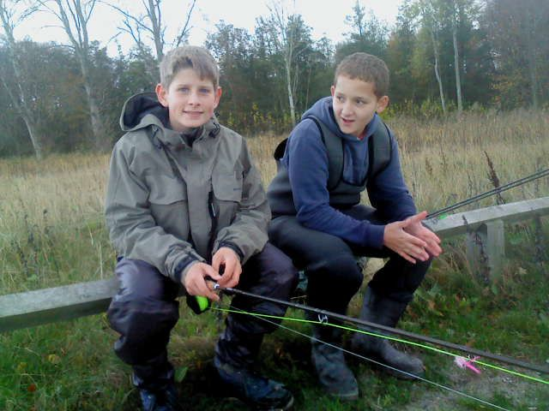
Som altid er det skønt at ”børn” med på tur. For imens vi klædte om, blev der godt nok fortalt lystfiskerhistorier. Det var Adams første tur på Asnæs, så Gustav var rigtig turleder. Da vi var klar, kom der 2 mere. De fortalte, at der havde været udslip fra Musholm under stormen om mandagen. Nu kan det godt være, der var 2 knægte der var på max.
Vi gik mod de sædvanlige pynter først. Her blev fisket på livet løs, men der skete ikke så meget. Vi fortsatte vores tur mod nye pynter, men her skete der heller ikke så meget. Så efter et par timers fiskeri, blev vi enige om, at det var tid til lidt brød, kaffe og saft.

Efter endt hygge blev vi enige om, at drengene ville op mod parkeringen og fluefiske. Her ligger nogle rigtige gode stræk til flue. De kan gå på sand og kaste ind over sten og blæretang. De havde ikke fisket længe, før der kom et brøl fra dem. Der havde været en stor havørred inde imellem dem. Nu blev der virkelig kastet med flue, men de fik den desværre ikke. Gustav var sikker på, det var en havørred, for den var helt blank.
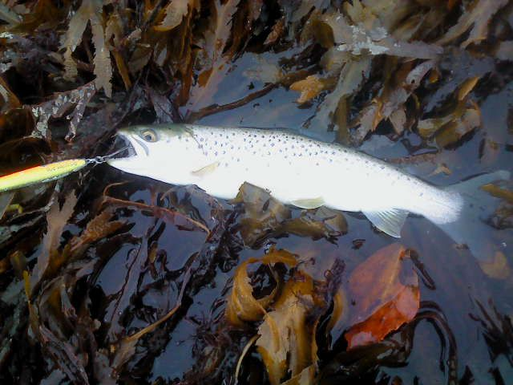
Jeg gik et par hundrede meter fra dem og kunne se/høre dem. Skønt syn. Lige i det samme jeg står og nyder livet, får jeg hug. Jeg får hurtigt råbt til drengene, og kastet efter sidder der en lille undermåler.
2 min. efter havde jeg 2 drenge på hver sin side af min skulder. Vi fiskede bugten af i en times tid, men der skete ikke så meget. Vi blev enige om at rykke. På den anden side af pynten, møder vi de 2 andre lystfiskere. De have fået en enkelt undermåler, men de havde set en del af regnbueørrederne, som var sluppet løs. Nu fik drengene fart på. lige i det samme, som jeg står og snakker med de 2, er der en stor stime ude foran drengene. Vi kalder på dem. De får hurtigt øje på dem. Jeg skal love for der var tale om adrenalinkick. Fiskene var meget sky, så de ville desværre ikke det samme som os.
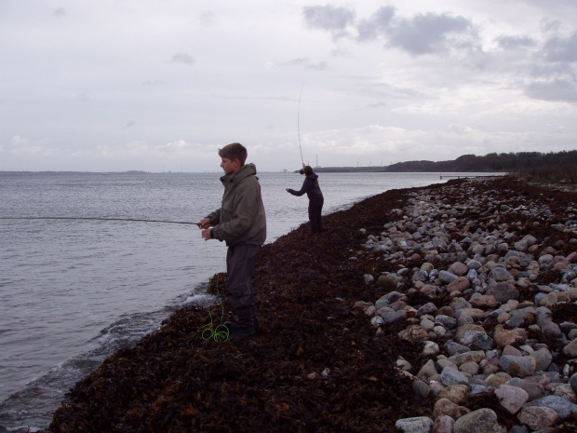
Frokosten nærmede sig, så vi satte os på stranden får at nyde lidt godt fra ”ryggen”. Jeg havde ikke mere end lige fået slugt lidt kaffe og en bid brød, før at vi spottede regnbuer lige ude foran. De var ikke mere end 3-4 m. fra land. Jeg forsikrede drengene om, at de skulle tage deres fluekæp og lave nogle små rullekast. Der er stort set ikke plads til bagkast, da der er siv osv. bagi. Det var helt vildt. Der var fisk alle vegne. Her kan jeg også forsikre om, at det er SKØNT at have ”børn” med. Efter 10. min. fik Gustav bid. En torpedo af en fisk kom gennem vandet. Den gik i overfladen, 3-4 kg. Hans fluekæp blev næsten revet ud af hånden. Adam var i ekstase. Gustav prøvede for vildt at holde styr på line og stang. Den flåede line af. Lidt efter røg den. Fuck fuck fuck, tænkte jeg bare. Nu ville der nok være, en der var ked. Det var heldigvis ikke tilfældet. Han var så høj af adrenalin, så han fattede vist ikke, han havde mistet den, he he. Det var oven i købet en flue, han selv havde bundet på en klubaften. Nu var turen redet. Og det gjaldt for os alle 3. og JA !!!!!!!. DET ER UTROLIGT, HVAD EN FISK KAN GØRE VED EN !!!!.
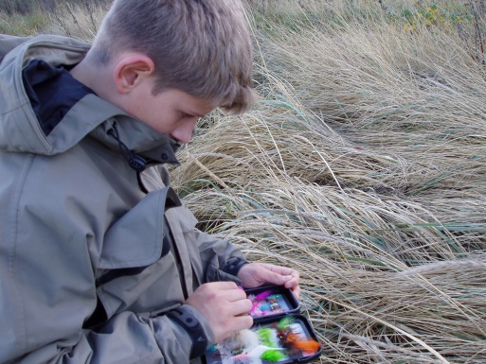
Vi satte os og spiste det sidste af vores frokost. Bagefter gik vi til den igen. Vi blev ved med at spotte regnbuestimer. Og det var ikke småfisk. Lidt efter har jeg en undermåler, der følger med ind, men den forsvandt igen. Ind imellem fulgte der en regnbue med ind, men de vendte igen uden at hugge. Sjovt at se, men også meget frustrerende. Vi blev enige om at give den 1 time mere og bagefter fiske os mod parkeringen. I bugten ved parkeringen havde jeg endnu en undermåler, der huggede helt inde, men den blev ikke kroget. Gustav havde et enkelt hug. Klokken var blevet 14, så vi blev enige om, at turen var slut. Gustav ville dog lige have et sidste kast med en ny flue.
Adam og jeg satte os og nød livet lidt, mens vi så på Gustav stå og kaste. Han fik ikke noget.
På parkeringen kommer en ældre herre, som begynder at klæde om og rigge grej til. Han fortæller os, at han er fra Kalundborg sportsfiskerforening. Han havde hørt, at det var ca. 80 ton regnbuer, der var sluppet ud, og de vejede mellem 3 og 5 kg. Wow ! hvis det passer.
Som altid stod hjemturen på flæskesvær og væske. Og 2 trætte drenge. Vi ramte Hørsholm omkring kl. 16.
Som altid en skøn tur med HOLF.
Stor fiskehilsen
Flemming.

Ps. Gustav skulle være til træning (ishockey) kl 18. Her skøjtede han hen til mig under træningen – jeg er med som hjælpetræner, så jeg er med på is – og sagde til mig: ”Far, tænk hvis jeg havde fået den regnbue” .

